# Kì thi ĐGNL Đại học Sư phạm TP.HCM năm 2023

**Kì thi ĐGNL Đại học Sư phạm TP.HCM năm 2023**  
Dự kiến trong năm 2023, trường ĐH Sư phạm TP.HCM tiếp tục tổ chức kỳ thi ĐGNL chuyên biệt để sử dụng như một phương thức tuyển sinh của trường. Đặc biệt, kết quả thi ĐGNL chuyên biệt này có thể bảo lưu để xét tuyển trong vòng 2 năm. Kỳ thi nhằm phục vụ cho tuyển sinh của Trường ĐH Sư phạm TP.HCM, được sử dụng xét tuyển theo phương thức kết hợp với kết quả học tập THPT. Cụ thể:  
  
**I. Số lượng, nội dung bài thi ĐGNL**  
**1. Về số lượng bài thi**  
Kỳ thi ĐGNL chuyên biệt bao gồm 6 bài thi: Toán học, Vật lý, Hóa học, Sinh học, Ngữ văn và tiếng Anh. Thí sinh có thể lựa chọn một hoặc một số bài thi tùy theo ngành học mình mong muốn xét tuyển.  
**2. Về các bài thi**  
Các bài thi Toán học, Vật lý học, Hóa học, Sinh học gồm 50 câu hỏi (35 câu trắc nghiệm 4 lựa chọn, 15 câu trả lời ngắn) trong thời gian 90 phút. Riêng bài thi Ngữ Văn bao gồm 20 câu trắc nghiệm 4 lựa chọn và 1 câu nghị luận xã hội độ dài khoảng 600 từ trong thời gian 90 phút,  
Bài thi Đánh giá năng lực tiếng Anh gồm 4 phần ứng với 4 kỹ năng Nghe, Nói, Đọc, Viết trong thời gian làm bài 180 phút. Bài thi sử dụng hình thức đánh giá năng lực tiếng anh từ bậc 3 đến bậc 5 theo Khung năng lực ngoại ngữ 6 bậc Việt Nam.  
**3. Về nội dung bài thi**  
Nội dung kiến thức các bài thi sẽ bám sát chương trình THPT hiện hành, kiến thức lớp 12 chiếm tỉ lệ 70-80%, phần còn lại là kiến thức thuộc phạm vi lớp 10, 11.  
Đặc biệt với bài thi tiếng Anh, các chủ đề được lấy đa dạng ở nhiều lĩnh vực khác nhau, cung cấp các dự liệu, số liệu nhằm đánh giá năng lực suy luận, giải quyết vấn đề của thí sinh chứ không yêu cầu khả năng học thuộc lòng.  
Ngoài ra, bài thi ĐGNL chuyên biệt được quy về thang điểm 10, điểm số tính lẻ đến 0,1 điểm.  
  
**II. Hình thức thi & xét tuyển**  
**1. Về hình thức thi**  
Bài thi Toán học, Vật lý học, Hóa học, Sinh học được thực hiện trên máy tính, hình thức chấm tự động nên thí sinh có thể biết điểm ngay sau khi kết thúc bài thi.  
Đối với phần viết luận của bài thi Ngữ Văn, bài thi được chấm với sự hỗ trợ của phần mềm để giám khảo chấm thi trên máy tính, tổ chức 2 vòng chấm thi độc lập. Kết quả dự kiến được công bố không quá 15 ngày kể từ ngày thi.  
Với bài thi tiếng Anh, phần Nghe, Đọc được chấm tự động. Phần thi Nói, Viết được chấm bởi ban giám khảo theo 2 vòng chấm thi độc lập. Kết quả dự kiến được công bố không quá 15 ngày kể từ ngày thi.  
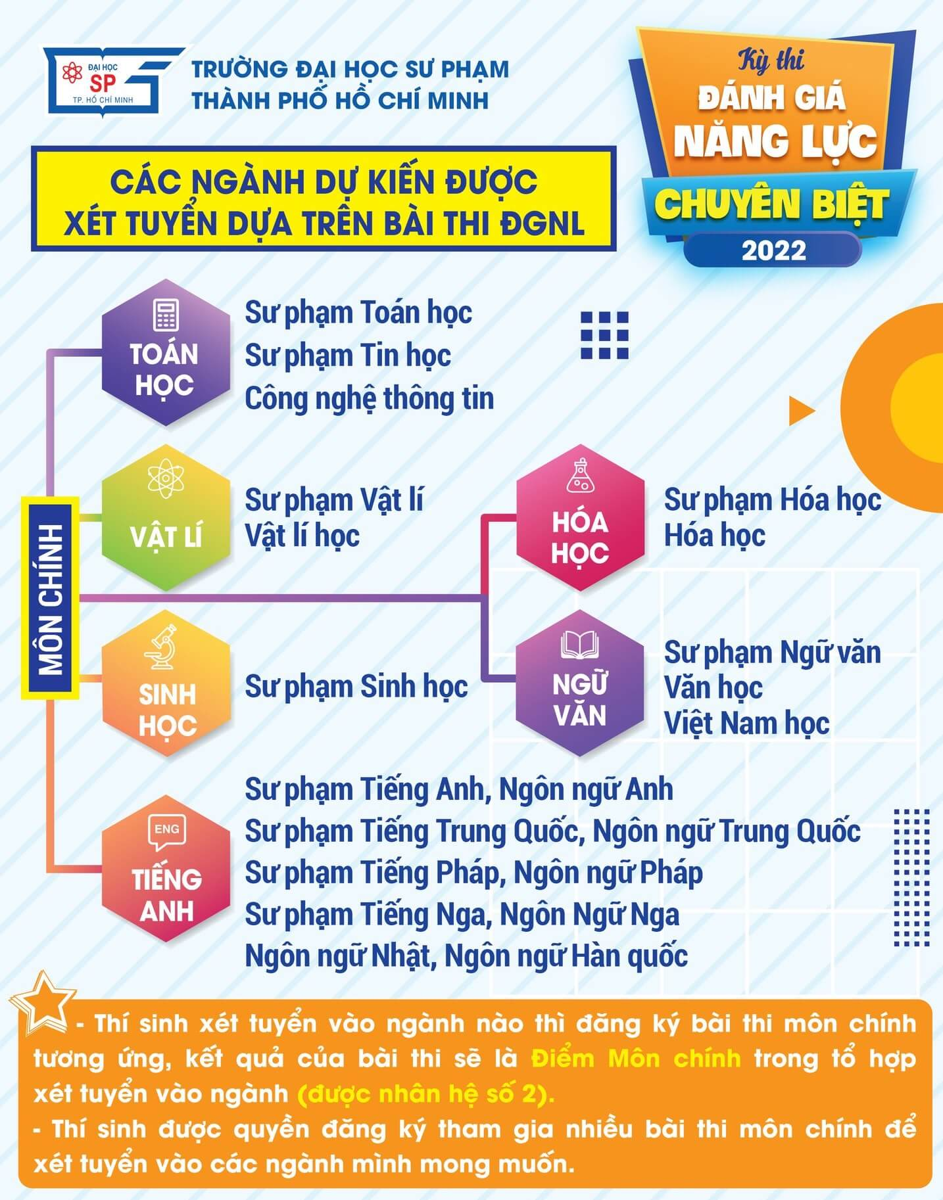  
*(Các ngành dự kiến xét tuyển dựa trên bài thi ĐGNL)*  
**2. Về hình thức xét tuyển**  
Thí sinh đăng ký xét tuyển bằng bài thi đánh giá năng lực tương ứng với ngành học mình lựa chọn.  
Cũng theo Thạc sĩ Nguyễn Ngọc Trung: “Các học sinh lớp 11 hoàn toàn có thể đăng ký dự thi để làm quen với tiếp cận theo hướng đánh giá năng lực người học, đồng thời có thể được bảo lưu kết quả sử dụng xét tuyển cho năm sau đó”.  
  
**III. Địa điểm, thời gian đăng ký và tổ chức thi**  
**1. Năm 2022**  
Năm 2022, kỳ thi Đánh giá năng lực của ĐH Sư phạm TP.HCM đợt 1 được diễn ra từ 1/6 – 3/6 tại địa chỉ: 280 An Dương Vương, phường 4, quận 5, TP.HCM.  
Thí sinh đăng ký dự thi đánh giá năng lực chuyên biệt của ĐH Sư phạm TP.HCM đợt 1 từ ngày 25/4 – 15/5 bằng hình thức trực tuyến tại địa chỉ https://dkdgnl.hcmue.edu.vn/.  
Lệ phí đăng ký: môn Toán học, vật lý, hóa học, sinh học: 200.000 đồng/bài thi; môn Ngữ văn: 300.000 đồng/bài thi; môn Tiếng Anh: 500.000 đồng/bài thi.  
Từ ngày 20 đến 25/5, thí sinh sẽ nhận giấy báo dự thi qua email.  
Từ ngày 15 đến 20/6, trường công bố kết quả thi đợt 1.  
Dự kiến đợt 2 của kỳ thi diễn ra vào tháng 7/2022 tại Trường ĐH Sư phạm TP.HCM và các tỉnh lân cận.  
**2. Năm 2023**  
Năm 2023, ĐH Sư phạm TP.HCM dự kiến tổ chức 2 đợt thi vào tháng 4 và tháng 6/2023.  
Ngoài ra từ năm nay, 2 trường ĐH Sư phạm cũng dự kiến công nhận chéo kết quả thi ĐGNL của nhau.  
Như vậy, kỳ thi ĐGNL chuyên biệt của ĐH Sư phạm TP.HCM sẽ tạo thêm nhiều cơ hội cho thí sinh xét tuyển đại học. Hy vọng các em tìm được hình thức thi phù hợp với bản thân.